**广东省教育厅项目申报系统**

**填报指南**

北京易普拉格科技股份有限公司

2019年11月

温馨提示：申请书务必用office word程序打开,wps等非word程序打开会损坏申请书。

# 账号密码

## 账号新增

1. 未在系统注册过账号的老师，请联系单位管理员进行账号添加。
2. 已在系统注册过账号且忘记用户名或密码，请联系单位管理员进行查询账号信息或修改密码。

## 密码找回

个人密码忘记系统未提供密码找回功能，请联系单位管理员进行密码重置或可致电服务热线400-800-1636进行密码修改。

# 申报流程

1. 登录系统后点击左侧项目申报，选择对应的项目类别（以哲学社会科学专项为例），点击下载申请书。

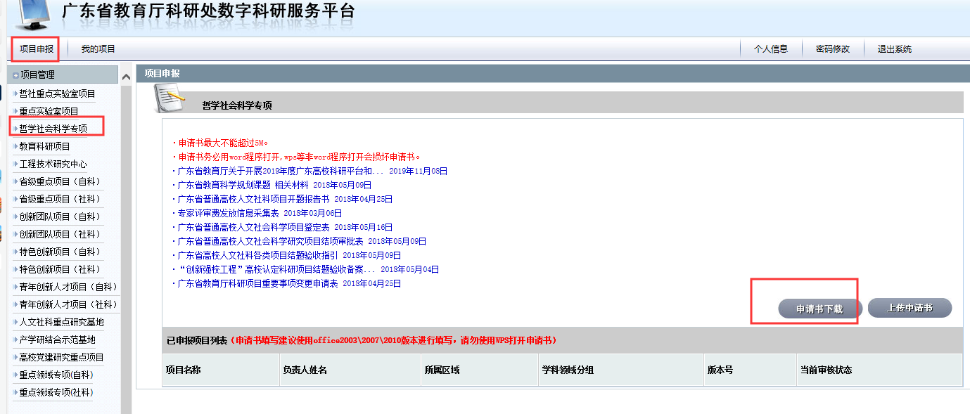

1. 申报书下载之后禁止使用wps打开（容易造成合计部分不能正常合计），必须使用office word填写。使用office word打开之后需要按照要求启用宏，启用编辑。启用之后进入填写页面。

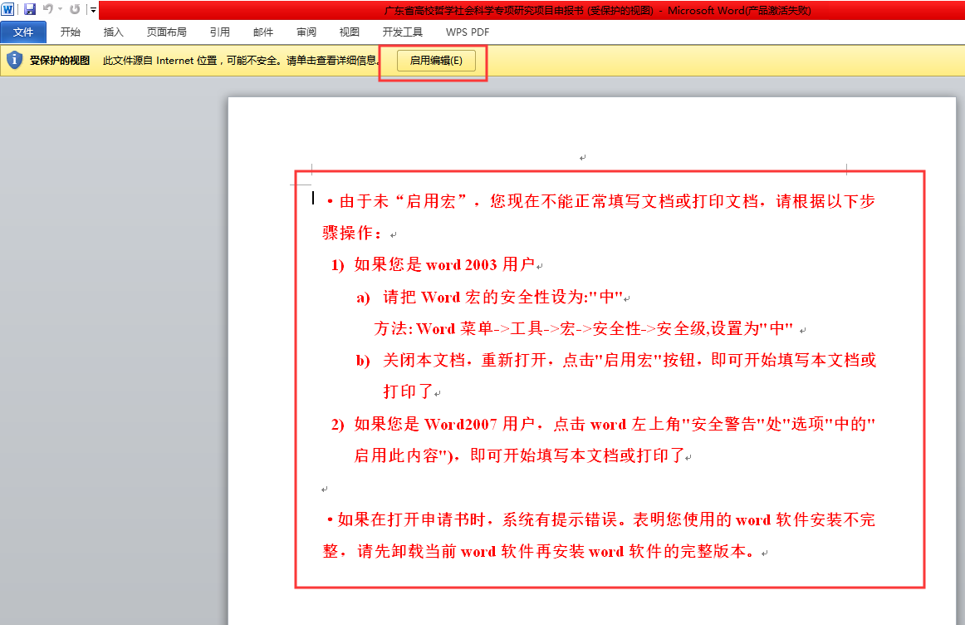

1. 申报书填写需要点击首页的【点击此处填报】按钮进行填写。

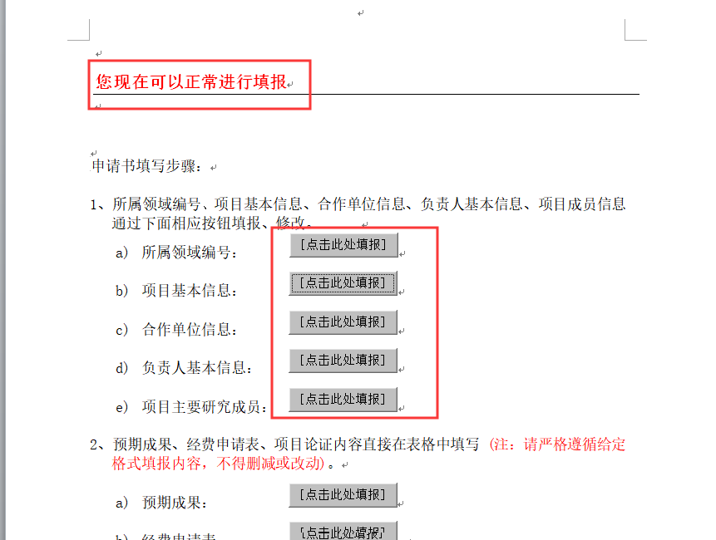

1. 填写完成之后点击首页最后一个按钮【检查填报内容并保护文档】对申报书进行保护。

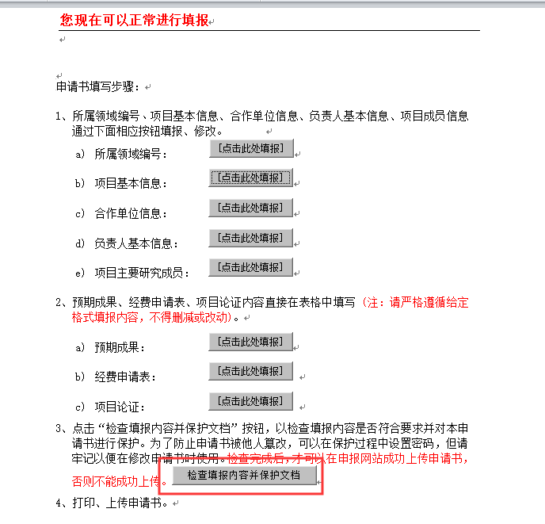

1. 点击【检查填报内容并保护文档】之后会提示填报内容已通过检查，点击确定进入密码保护页面，在密码保护页面可以选择设置密码或者忽略安全提示，但是不管选择哪一种必须点击确定。

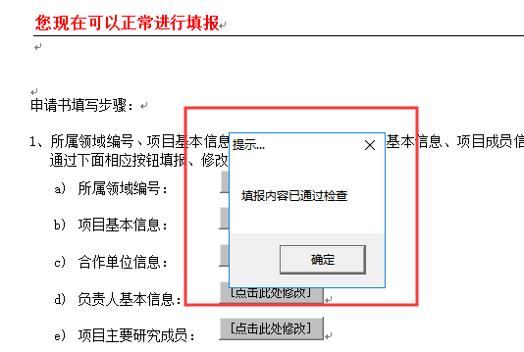

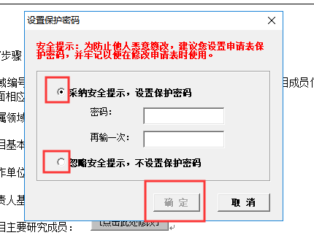

1. 点击确定之后首页会变成修改申请书的提示，如果不需要修改可以直接保存进行上传，如果需要修改内容点击修改申请书按钮进行修改。

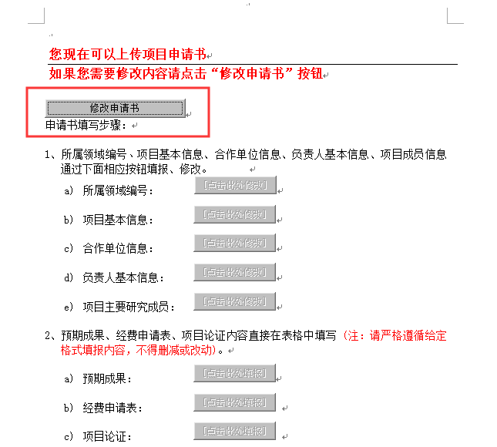

1. 申报书填写完成之后登录系统点击上传申请书按钮。请注意：上传申请书对浏览器有要求，建议使用360安全浏览器或者Internet Explorer（11版本）进行上传。

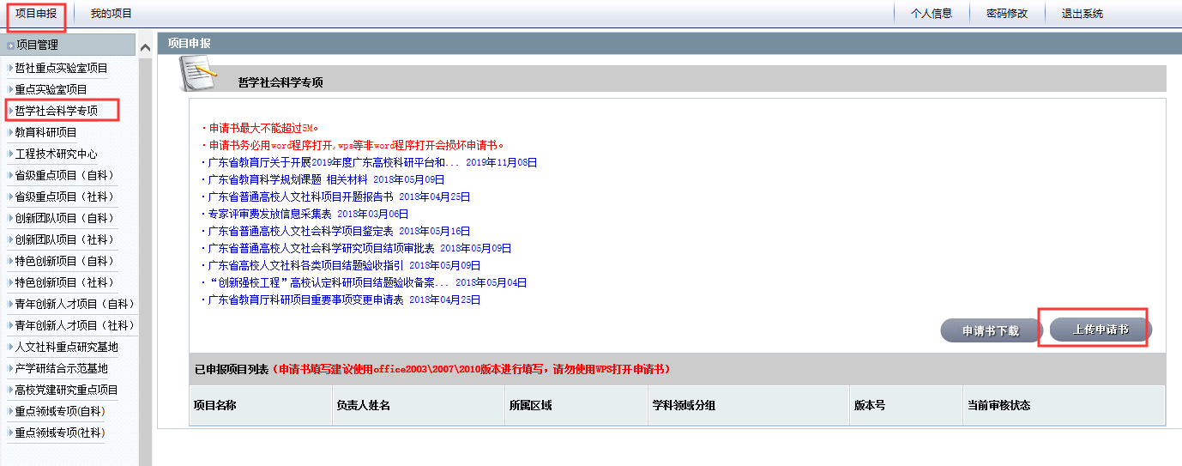

1. 上传申请书完成后根据个人情况可在操作列点击“添加证明材料”按钮进行证明材料的上传，上传完证明材料后返回列表查看当前审核状态，审核状态显示待审核即代表上传完成进入审核流程。